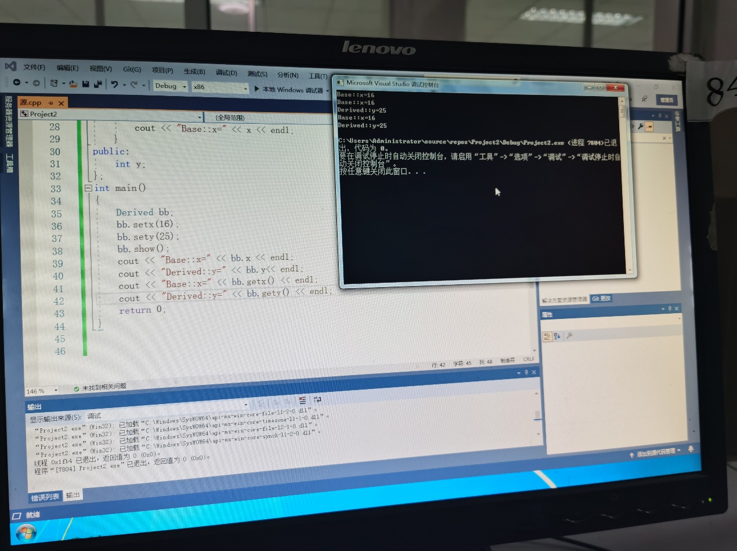

本次实验让我深刻地了解到三种继承方式（公有继承、私有继承、保护继承）的共性与不同之处：三种继承方式都无法访问基类的私有成员，（内部和对象两种方式都不行），但都能间接访问基类的公有成员以及保护成员；公有继承还能通过对象直接访问基类中的公有成员，这是其他两种方式无法实现的；私有继承和保护继承都无法通过对象直接访问基类的任意成员。